Règlement spécifique à Olargues :
Compétition ouverte aux débutants autant qu'aux experts.
Utilisation de magnésie liquide exclusivement, autres formes de magnésie non acceptées.
Les catégories U8, U10 et U12 grimperont seulement en moulinette. Le temps de grimpe d'une voie sera limité. Le noeud magique qui se défait si le grimpeur se repose sur la corde sera au choix du grimpeur. La présence de ce noeud, s'il ne se défait pas, permettra d'obtenir plus de points.

Les catégories U14 et U16 auront le choix entre grimpe en moulinette ou en tête. Le temps de grimpe d'une voie sera limité.
Pour l'escalade en moulinette des U14 et U16, le noeud "magique" qui se défait si le grimpeur se repose sur la corde sera systématique.
Pour l'escalade en tête, arrêt de la voie si mousquetonnage à l'envers ou si oubli de mousquetonner un point (comportements dangereux pour le grimpeur).
Nous proposerons des jeux à côté du mur d'escalade, jeux intégrés dans la feuille de route.
Règlement : Grand Prix du Département de l’Hérault Escalade 2022
Le Comité Territorial d'Escalade FFME de l'Hérault met en compétition le « Grand Prix du Département de l’Hérault Escalade 2022 ».
Tout compétiteur qui prend part à cette compétition est censé connaître le présent règlement. Il s’engage à se soumettre sans réserve à toutes ces prescriptions.
1 Épreuves
La compétition se déroule sur quatre manches,
- 13 février : Caroux Montagne
- 19 mars : Grimp'évasion
- 21 et 22 Mai : Mégalithe
- 12 juin : Escalabel dans la salle DSP d'altissimo avec remise du trophée.
Les règles de chaque épreuve doivent être respectées par tous les compétiteurs et les compétitrices.
2 Participation
La compétition est ouverte à tous les compétiteurs et compétitrices détenteurs d’une licence FFME d’un club de l’Hérault.
Seulement la participation à une des épreuves est nécessaire pour figurer dans la classement de la compétition.
3 Catégories
Certaines catégories ont des noms différents selon les épreuves de la compétition, dans chaque catégorie, il y a un classement fille et un classement garçon. 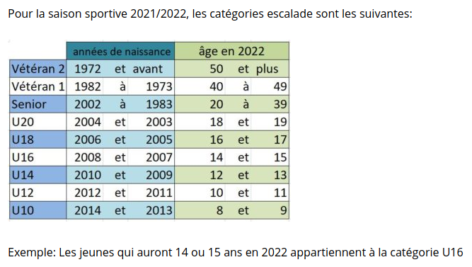
Le Challenge de Mégalithe n’inclut pas la catégorie (Super) Fourmis (U8).
La classement de la compétition pour cette catégorie sera calculé sur les trois autres épreuves.
5 Classement
Un classement par catégorie sera calculé après chaque étape pour Filles et pour Garçons. Le classement final est calculé par addition des points gagné. Il n’y a pas de bonus pour participation dans toutes les étapes.
La classement est établi par le barème de la Coupe de France d’escalade : https://www.ffme.fr/escalade/competition/textes-et-reglements-competitions-escalade/
Les compétiteurs gagnent des points en fonction de leur classement à chaque étape selon la répartition ci-après jusqu’à la trentième place (au-delà, aucun point n’est gagné) :
